|  |
| --- |
| Ihre Firma  Ihre Straße  Ihre PLZ / Ihr Ort  Ihre e-mail / Tel.Nr. / Fax Nr. |

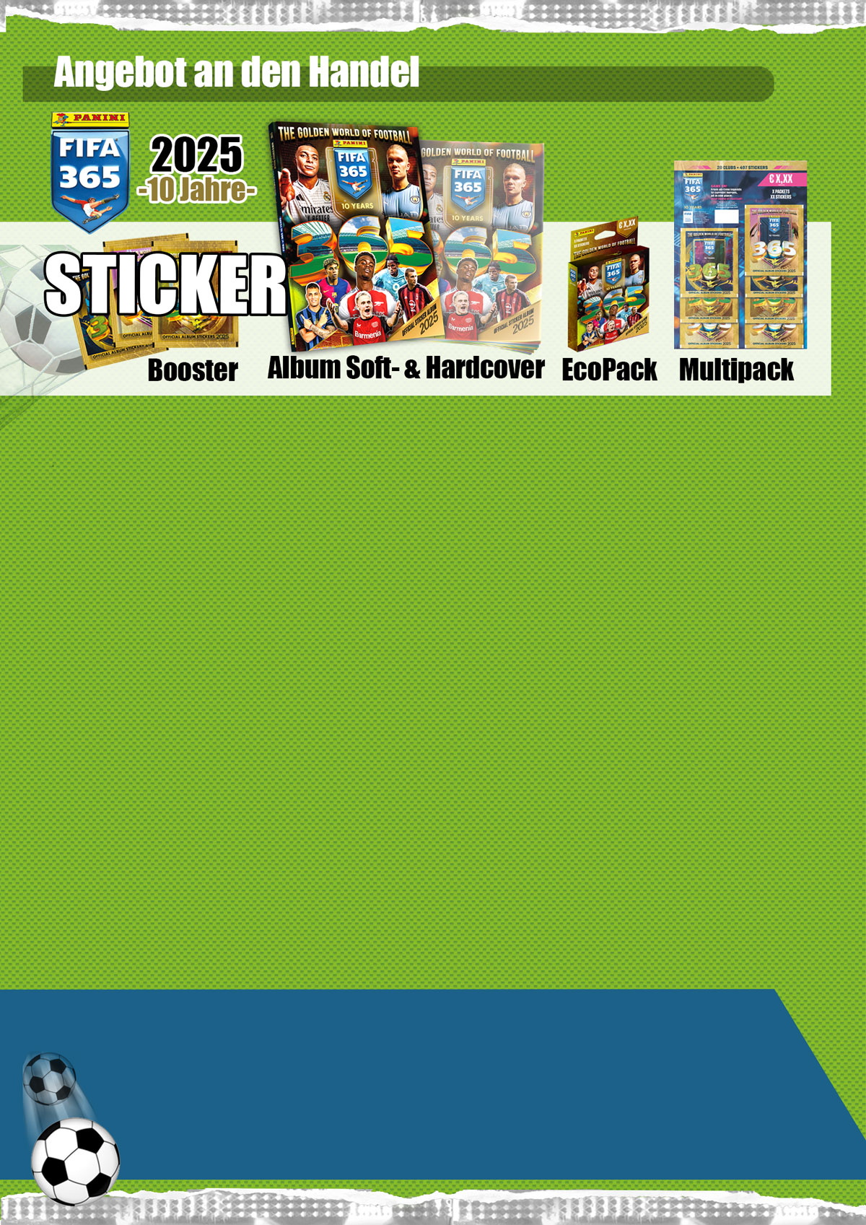

|  |  |  |  |  |
| --- | --- | --- | --- | --- |
| **Bild** | **Bezeichnung** | **Preis pro** | **Preis** | **Bestellung** |
| Ein Bild, das Text, Box, Verpackung und Etikettierung, Essen enthält.  Automatisch generierte Beschreibung | **020366**  **FIFA 365 2024/25 Sticker 36er DISPLAY**  36 Tüten im Display, 30 Display im Umkarton  EAN: 8051708020366 (Display)  EAN: 4143761500900 (dt. Code Tüte)  EAN: 8051708020359 (int. Code Tüte)  UVP.: 0,90 Euro | **1 Display** | **€** |  |
| **Ein Bild, das Text, Menschliches Gesicht, Person, Flyer enthält.  Automatisch generierte Beschreibung** | **603996**  **FIFA 365 2024/25 Sticker ALBUM**  mit 64 Seiten + 6er Stickerquadrotte,  20 Alben im Ballen, Achtung: 7% MwSt.  EAN: 4193761603996  VK.: 3,99 Euro | **1 Stück** | **€** |  |
| **Ein Bild, das Text, Menschliches Gesicht, Cartoon, Flyer enthält.  Automatisch generierte Beschreibung** | **020380**  **FIFA 365 2024/25 Sticker ALBUM HARDCOVER  TOP MEDIA EXKLUSIV!**  Hardcover mit 64 Seiten  10 Alben//UK, 7% MwSt.  EAN: 8051708020380  UVP.: 14,99 Euro (ohne Preisaufdruck) | **1 Stück** | **€** |  |
| **Ein Bild, das Text, Cartoon, Menschliches Gesicht, Spielzeug enthält.  Automatisch generierte Beschreibung** | **706906**  **FIFA 365 2024/25 Sticker ECO PACK**  8 Stickertüten im Eco Pack  30 Pack im Umkarton,  EAN: 4143761706906 (dt. Code)  EAN: 8051708020502 (int. Code)  UVP.: 6,90 Euro | **1 Stück** | **€** |  |
|  | **806903**  **FIFA 365 2024/25 Sticker MULTIPACK**  8 Stickertüten im Multipack,  40Stück im Umkarton,  EAN: 4143761806903  UVP.: 6,90 Euro | **1 Stück** | **€** |  |

|  |
| --- |
| Ihre AGB |

